INT 1010 | 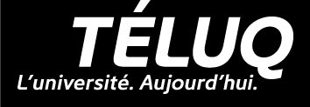
Introduction au développement international
FICHE thématique 9
(2,5 %)
Fichier-réponse

■ Remplissez la section ci-dessous sous Feuille d’identité.
■ Commencez votre travail à la page suivante.
■ Sauvegardez votre travail de cette façon : INT1010-NOMPrénom-Fiche numéro (à spécifier).
■ Utilisez l’outil de dépôt des travaux (accessible par votre dossier étudiant) pour acheminer votre travail à la personne de soutien à la correction.

Feuille d’identité
Nom SMITH Prénom ADAM
Numéro d’étudiant 11185100 Trimestre Automne 2016
Téléphone Domicile s. o. Travail 418 414-6937
Cellulaire 418 443-8555
Courriel adam.smith@gmail.com
Professeure responsable du cours Professeur Afef Benessaieh
Date d’envoi 19 octobre 2016
Réservé à l’usage du personnel de soutien
Date de réception 25-10-16 Date de retour 25-10-16
Note 2,5/2,5
Commencez la rédaction de votre travail à la page suivante.

Le développement durable : le cas de Natura
Le cas fictif de Natura, présenté dans le cadre de la séance 9 du présent cours (INT 1010), exposait un projet de développement touchant une communauté d’un pays en développement dans les années 60. Nous y avons constaté qu’à cette époque, les différents acteurs n’avaient pas anticipé tous les effets négatifs (développement non durable) qu’allait créer ce projet, pourtant élaboré sur l’amélioration des conditions de vie et financière.
Dans le cadre de cette fiche, nous voudrions réécrire l’histoire dans une perspective de développement durable plus à jour. Nous débuterons par une définition et la vision du développement durable. Par la suite, nous mettrons en pratique les éléments de cette définition par la réécriture du projet de Natura.
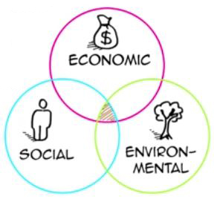
Avant tout, reprenons ici la définition que s’est donnée le Québec du développement durable dans le cadre de sa Loi sur le développement durable, suivant le rapport de 1987 de la Commission mondiale sur l’environnement et le développement. Notre avenir à tous : « un développement qui répond aux besoins du présent sans compromettre la capacité des générations futures à répondre aux leurs. Le développement durable s’appuie sur une vision à long terme qui prend en compte le caractère indissociable des dimensions environnementale, sociale et économique des activités de développement. »
Schéma représentant le principe de triple performance.
Source : Sustainability Illustrated. Consulté le 19 octobre 2016.
Le profit reste un aspect présent dans le développement durable. Il s’agit toutefois de trouver un équilibre entre les gens, l’environnement et l’économie. Cet équilibre est imagé par le schéma ci-dessus qui est inspiré du principe de triple performance créé par John Elkington dans les années 90. C’est donc dire que malgré les efforts supplémentaires que cela requiert, les différents acteurs du projet Natura réaliseraient des profits si tel était l’un des objectifs.
Voyons maintenant la planification durable du projet de Natura dans une telle perspective. Cette démarche s’inspire du groupe Sustainability Illustrated qui reprend les concepts du docteur Karl-Henrick Robèrt et de l’organisme The Natural Step et doit être entreprise avec l’ensemble des acteurs.
Étape 1 : Avoir un langage commun entre tous les acteurs. Cela signifie pour notre cas que les différents acteurs (le gouvernement, la Banque mondiale, les agents de terrain d’ONG, les bailleurs de fonds ainsi que la communauté de Natura) doivent avoir la même définition du développement durable.
Étape 2 : Analyser la situation actuelle. Il s’agit d’effectuer une analyse d’impacts du projet de plantation de caféiers et de cacaotiers. Quels sont les impacts sociaux et environnementaux potentiels pouvant survenir à cause de la coupe des arbres, de l’utilisation d’engrais synthétique et de pesticides, de la création de canaux d’irrigation à partir de la rivière et de la réorganisation des tâches et des rôles des individus de la communauté de Natura?
Étape 3 : Créer une vision du futur souhaité. Cette étape permet de revoir et de repenser le projet lorsque les impacts évalués lors de l’étape précédente sont trop élevés. La vision doit être conforme aux 4 principes de durabilité décrits par The Natural Step ainsi qu’aux normes et aux valeurs. Il s’agit de réduire pour finalement éliminer notre contribution à : 1) l’accumulation systématique de substances provenant de la croûte terrestre; 2) l’accumulation systématique de substances produites par la société; 3) la dégradation systématique de la nature par des moyens physiques; 4) la création de conditions qui empêchent les hommes d’avoir la capacité de répondre à leurs besoins fondamentaux dans le monde. Pour Natura, cela aurait voulu dire qu’il aurait fallu repenser certaines actions du projet qui auraient mené à la déforestation, à la contamination de l’eau, à la surexploitation des ressources, à la détérioration de la santé des habitants et des rôles hommes femmes.
Étape 4 : Définir les priorités. Il s’agit de choisir parmi les solutions les plus stratégiques des étapes précédentes.
Nous venons de voir les 4 étapes simples pour réaliser un projet de développement durable. Toutefois, l’Organisation des Nations Unies a identifié 17 objectifs pour transformer le monde dans une optique de développement durable, comme le montre cette image.
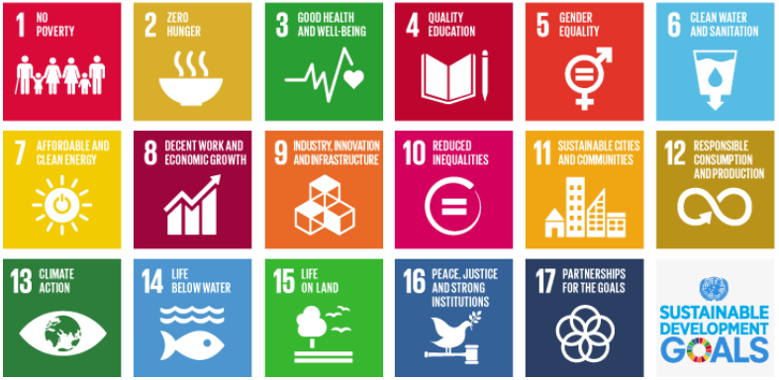
17 objectifs pour transformer notre monde
Source : ONU. Page consultée le 19 octobre 2016.
Pour conclure, nous pouvons affirmer que depuis les années 60, les projets de développement sont pensés, dessinés et implantés très différemment. L’analyse des impacts est une étape cruciale en matière de développement durable, qui n’existait pas lors du projet initial de Natura dans les années 60 et qui aurait permis d’anticiper les effets négatifs futurs et ainsi corriger le tir avant même d’avoir planté le premier caféier!

. Ministère du Développement durable, Environnement et Lutte contre les changements climatiques (2016). À propos du développement durable. En ligne. Page consultée le 19 octobre 2016.
. Sustainability Illustrated (2016). Planifier vers la durabilité en 4 étapes : ABCD. [Vidéo] En ligne. 3 min 46 s. Page consultée le 19 octobre 2016.
. The Natural Step (2012). Guide élémentaire de durabilité – Canada. En ligne. Document consulté le 19 octobre 2016.

